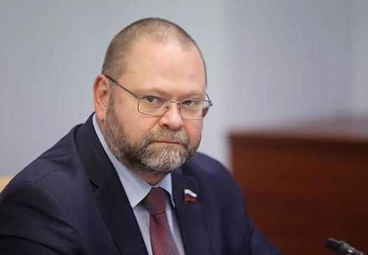
О. Мельниченко: Необходимо выработать механизм содействия регионам в подготовке проектно-сметной документации на социально значимые объекты
Соответствующую рекомендацию Комитет СФ по федеративному устройству, региональной политике, местному самоуправлению и делам Севера включил в проект постановления палаты.
Председатель Комитета СФ по федеративному устройству, региональной политике, местному самоуправлению и делам Севера Олег Мельниченко сообщил о том, что в Комитете обсудили вопрос о мерах поддержки дотационным регионам при подготовке проектно-сметной документации на объекты капитального строительства.
По словам сенатора, объекты включаются федеральными органами исполнительной власти в национальные проекты, государственные программы при наличии подготовленной в установленном порядке проектно-сметной документации. Многие дотационные регионы не имеют возможности участия в конкурсах на строительство объектов, в том числе социальной инфраструктуры, по причине нехватки денежных средств в региональных бюджетах на разработку такой документации, которая требуется уже на стадии подачи заявки в федеральный орган исполнительной власти.
«Более того, затраты, понесенные на разработку документации, и отсутствие гарантии получения в последующем финансирования из федерального бюджета являются серьезным сдерживающим фактором при реализации мероприятий национальных проектов в регионах», — пояснил Олег Мельниченко.
Как считает парламентарий, необходимо создать механизм софинансирования мероприятий по разработке проектно-сметной документации на социально значимые объекты, создаваемые в рамках реализации национальных проектов. Это особенно актуально для регионов с низким уровнем бюджетной обеспеченности, подчеркнул он.
Сенатор отметил, что соответствующая рекомендация в адрес Министерства строительства и ЖКХ России была выработана в Комитете и нашла отражение в проекте постановления Совета Федерации «О мерах Правительства Российской Федерации по развитию строительной отрасли и модернизации дорожно-транспортной инфраструктуры», принятом за основу на заседании Совета Федерации 2 декабря 2020 г.

